**TABEL**

**Pengertian Tabel**

Tabel digunakan untuk menyajikan data dalam bentuk kolom dan baris. Umumnya setiap kolom menunjukkan data yang sejenis, dan setiap baris terdiri atas beberapa kolom yang menunjukkan kelompok data dalam satu kesatuan.

Sebuah tabel mempunyai judul, tempat untuk menjelaskan kolom /baris yang dilibatkan, baris untuk informasi dan sel untuk setiap itemnya. Biasanya pada tabel, kolom pertama berisi informasi header, setiap baris menjelaskan sebuah tag tabel HTML dan setiap sel berisi sebuah pasangan tag atau penjelasan dari fungsi tag.

Tabel sering digunakan dalam website. Misalnya saja dalam menampilkan data siswa, rekap keuangan dan sebagainya. Dengan tabel biasanya tampilan data akan terlihat lebih rapi. Tampilan data yang berasal dari database pun akan lebih nyaman dilihat jika ditampilkan dalam bentuk tabel.

Berikut ini elemen – elemen yang ada pada tabel, diantaranya :

|  |  |
| --- | --- |
| **Elemen** | **Penjelesan** |
| <TABLE> … </TABLE> | Mendefinisikan sebuah tabel dalam HTML |
| <CAPTION> … </CAPTION> | Mendefinisikan tulisan untuk judul tabel |
| <TR> … </TR> | Menspesifikasi sebuah baris tabel dalam tabel |
| <TH> … </TH> | Mendefinisikan sel header tabel |
| <TD> … </TD> | Mendefinisikan sebuah sel data tabel |

HTML menyediakan beberapa tag yang berguna untuk membuat sebuah tabel, diantaranya :

1. Tag <TABLE> berguna untuk mendefinisikan sebuah tabel. Pada tag <TABLE> terdapat beberapa atribut , yaitu sebagai berikut :

|  |  |
| --- | --- |
| **Atribut** | **Keterangan** |
| ALIGN | Posisi horizontal tabel  Center | justify | left | right |
| BACKGROUND | Menentukan gambar latar belakang tabel |
| BGCOLOR | Menentukan warna latar belakang tabel |
| BORDER | Menentukan tebal bingkai tabel |
| BORDERCOLOR | Menentukan warna bingkai tabel |
| BORDERCOLORLIGHT | Menentukan warna depan bingkai tabel |
| BORDERCOLORDARK | Menentukan warna bayangan bingaki tabel |
| CELLSPACING | Menentukan jarak spasi antar sel |
| CELLPADDING | Menentukan jarak isi sel dengan bingkai |
| HEIGHT | Menentukan tinggi tabel |
| WIDHT | Menentukan lebar tabel |
| VALIGN | Menentukan posisi vertical teks dalam sel  BASELINE | TOP | BOTTOM | MIDDLE |

Contoh penerapan atribut border pada tag <TABLE> :

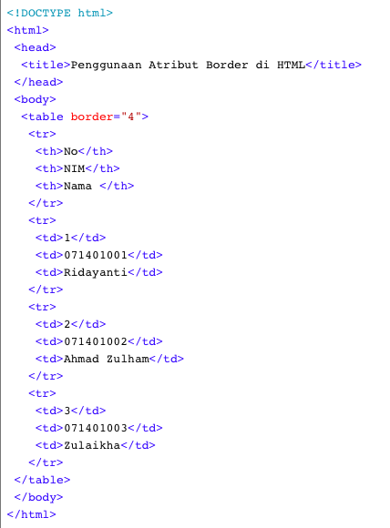

Tampilan pada halaman web :

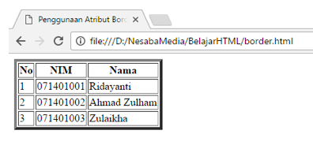

1. Tag <TR> berguna untuk mendefinisikan baris tabel. Tag <TR> memiliki beberapa atribut, diantaranya :

|  |  |
| --- | --- |
| **Atribut** | **Keterangan** |
| ALIGN | Posisi horizontal tabel  Center | justify | left | right |
| BACKGROUND | Menentukan gambar latar belakang tabel |
| BGCOLOR | Menentukan warna latar belakang tabel |
| BORDER | Menentukan tebal bingkai tabel |
| BORDERCOLOR | Menentukan warna bingkai tabel |
| BORDERCOLORLIGHT | Menentukan warna depan bingkai tabel |
| BORDERCOLORDARK | Menentukan warna bayangan bingaki tabel |
| COLSPAN | Menentukan jumlah kolom yang digabung |
| HEIGHT | Menentukan tinggi sel |
| NOWRAP | Menentukan teks agar tetap satu baris |
| ROWSPAN | Menentukan jumlah baris yang digabung |
| VALIGN | Menentukan posisi vertical teks dalam sel  BASELINE | TOP | BOTTOM | MIDDLE |

1. Tag <TD> berguna untuk mendefinisikan isi setiap sel dalam tabel

Berikut ini merupakan format penulisan dalam pembuatan tabel dengan tag <td> :

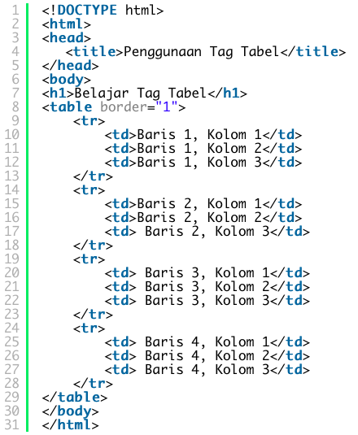

Tampilan pada halaman web :

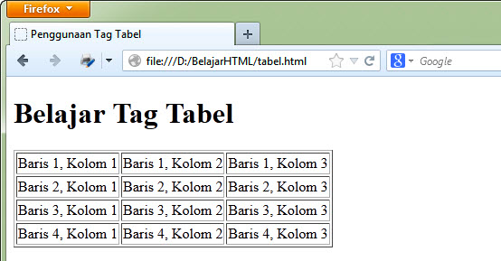

1. Tag <TH> berguna untuk mendefinisikan judul pada sel dalam tabel

Berikut ini penulisan dalam pembuatan tabel dengan menggunakan tag <th> :

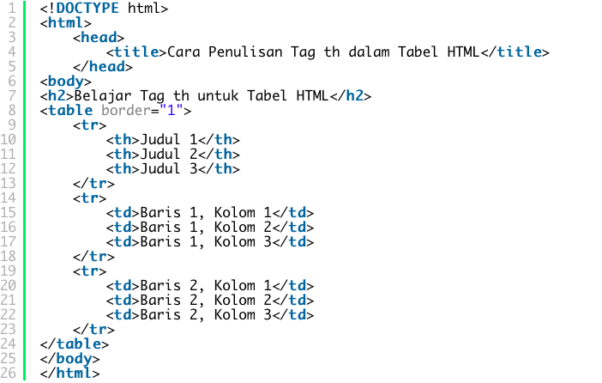

Tampilan dalam halaman web :

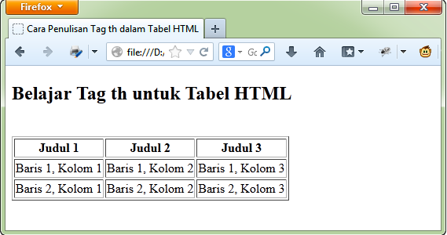

**Pemformatan Table**

untuk memformat perataan text di dalam table bisa gunakan atribut *align* dan *valign (vertical alignment)*. Dan dapat ditambahkan tag <CAPTION> untuk menambahkan judul tabel Berikut ini contoh dari pemformatan tabel menggunakan dua atribut tersebut :

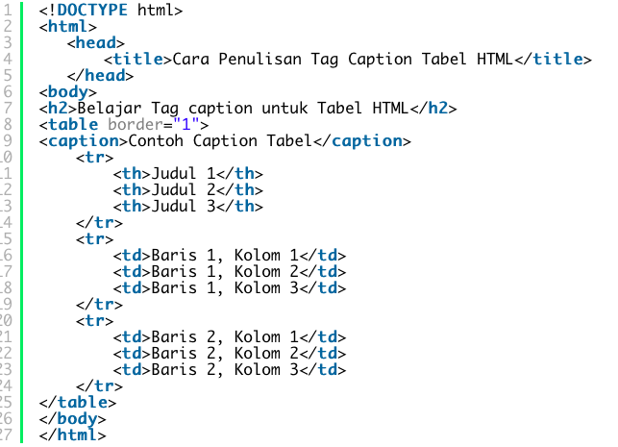

Tampilan dalam halaman web :

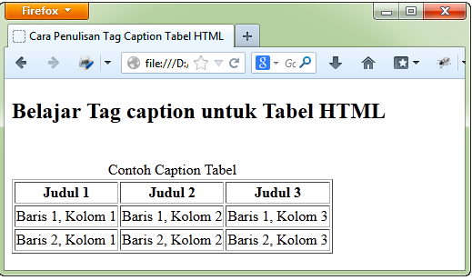

**Pengertian Colspan dan Rowspan**

Colspan artinya menggabungkan beberapa kolom cell menjadi satu cell, sedangkan rowspan adalah menggabungkan beberapa baris cell menjadi satu cell. Berikut contoh penerapan dari colspan dan rowspan.

Contoh penerapkan tag <colspan>:

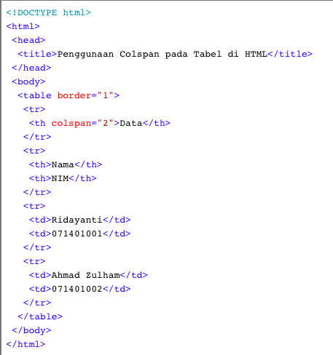

Tampilan pada halaman web :

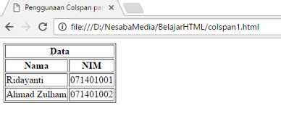

Berikut contoh penerapan rowspan :

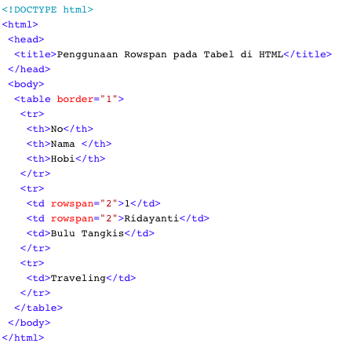

Tampilan pada halaman web :

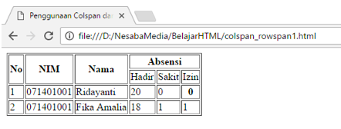

**Pengaturan Spasi pada pembuatan Tabel**

Pengaturan spasi pada tabel terbagi atas dua atribut, yaitu :

1. Atribut cellpadding, digunakan untuk mengatur jarak dari border sisi dalam tabel denga nisi text tabel itu sendiri.

* Nilai atribut ini berupa angka yang diukur dalam satuan pixel. Contoh : cellpadding = “2”, yang berarti web browser akan membuat jarak sebesar 2 pixel dari border sisi dalam tabel dengan isi text tabel.
* Contoh dari penerapan atribut cellpadding :

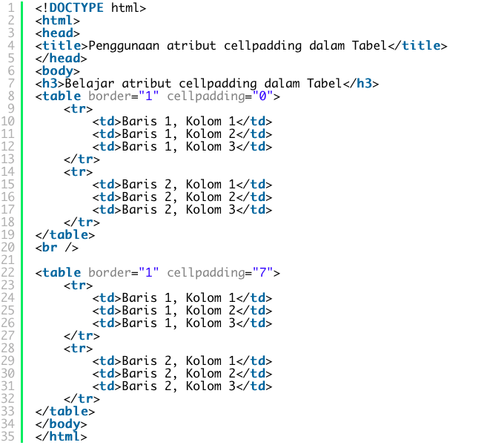

Tampilan pada halaman web :

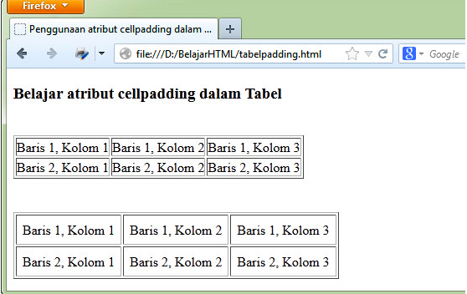

1. Atribut cellspacing, digunakan untuk mengatur jarak antara garis tepi (*border*) bagian dalam dan luar

* Nilai dari atribut cellspacing berupa angka yang diukur dalam satuan pixel. Contoh : jika memberikan nilai cellspacing = “2”, maka web browser akan menampilkan jarak sebesar 2 pixel diantara garis border tabel
* Contoh penerapan atribut cellspacing :

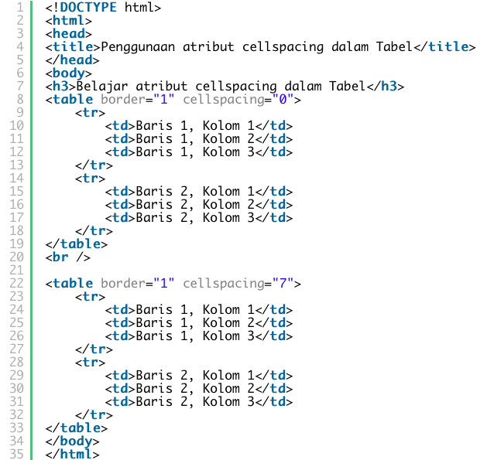

Tampilan pada halaman web :

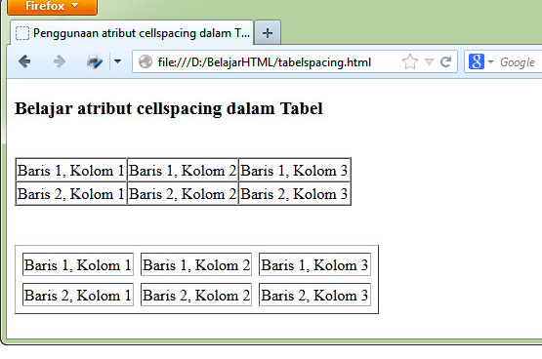

**Perataan pada tabel**

Pada pembuatan tabel terdapat 2 macam perataan, yaitu :

1. **Perataan horizontal**

Perataan ini berfungsi untuk mangatur rata teks secara horizontal. Biasa rata kiri (left), rata kanan (right) atau rata tengah (center). Atribut yang digunakan adalah align .

Jika membuat suatu tabel dasar, maka secara default teks yang ada pada elemen table heading <TH> menjadi rata tengah. Sedangkan teks yang ada pada table data <TD> menjadi rata kiri.

Berikut contoh dari penerapan perataan horizontal / atribut align yang di letakan pada tag <table>:

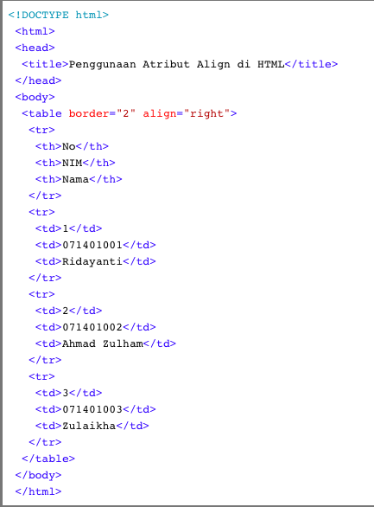

Tampilan pada halaman web :

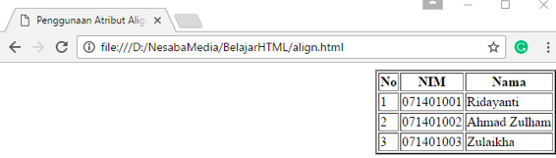

Pada atribut align yang digunakan untuk mengatur perataan di dalam tabel tag <tr>, <th> dan <td>, terdapat 4 nilai, yaitu :

|  |  |
| --- | --- |
| **Nilai** | **Fungsi** |
| Left | Membuat isi sel rata kiri (default) |
| Right | Membuat isi sel rata kanan |
| Center | Membuat isi sel rata tengah |
| Justify | Membuat isi sel rata kiri dan tengah |

Berikut contoh penerapan align pada tag <td> :

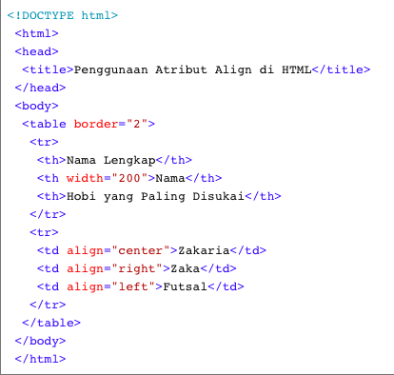

Tampilan pada halaman web :

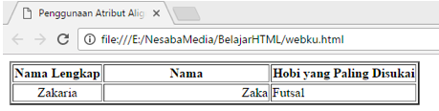

1. **Perataan vertikal**

Perataan vertical atau atribut valign pada tabel digunakan untuk mengatur perataan pada tabel secara vertical. Atribut valign ditulis dalam tag <tr>, <th>, atau <td> yang akan menentukan posisi isi tabel (data) di dalam tabel secara vertical.

Ada 4 nilai yang dapat diterapkan di atribut valign, diantaranya :

|  |  |
| --- | --- |
| **Nilai** | **Fungsi** |
| Top | Membuat isi sel rata atas dengan sel |
| Bottom | Membuat isi sel rata bawah dengan sel |
| Midle | Membuat isi sel berada di tengah sel |
| Baseline | Membuat isi sel berada pada posisi teks pertama yang diketik dalam sel |

Berikut contoh penerapan dari atribut valign :

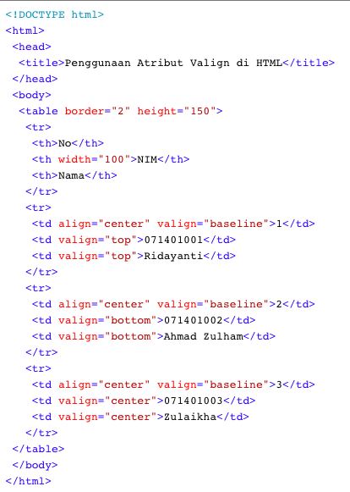

Tampilan pada halaman web :



**Mengatur warna latar (*background*) sel di dalam Tabel**

Masing – masing baris dan sel yang terdapat pada suatu tabel dapat dipercantik dengan memberikan warna latar (*background*) . atribut yang dapat digunakan untuk menambahkan warna latar pada tabel adalah atribut BGCOLOR dan dapat di letakan pada tag <table>, <tr> ataupun tag <td>.

Berikut contoh penerapan atribut BGCOLOR pada tag <table> :

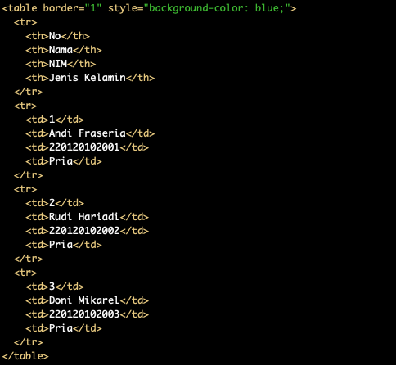

**Tampilan pada halaman web :**

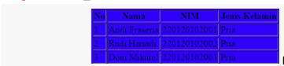

berikut penerapan atribut BGCOLOR pada tag <tr> :

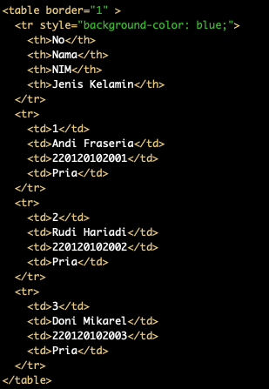

Tampilan pada halaman web :

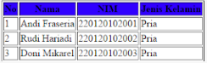

Dapat juga di letakan pada setiap sel dengan menggunakan warna yang berbeda – beda, seperti contoh di bawah ini :

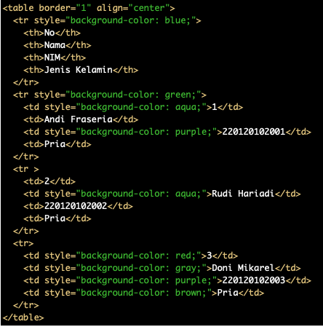

Tampilan pada halaman web :

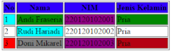

**Daftar Pustaka**

Raharjo, Budi. 2011. Belajar Pemrograman Web. Bandung:Modula.

<https://ilmu-detil.blogspot.com/2016/10/cara-menambah-warna-pada-tabel-html.html>

<https://www.nesabamedia.com/atribut-bgcolor-rules-dan-border-di-html/>